ВИДЫ ХАКЕРСКИХ АТАК

А.В. Леонова, студент группы ИБ 22
Ливенский филиал ОГУ им. И.С. Тургенева, г. Ливны
Научный руководитель: Е.Н. Шатохина, преподаватель кафедры информационных технологий и экономики

В данной статье будет рассмотрены виды хакерских атак. Так же, будет использован один из методов с помощью языка программирования Ruby.
Хакерская атака в узком смысле слова — в настоящее время под словосочетанием понимается «Покушение на систему безопасности».
Хакерская атака в широком смысле слова (изначальный смысл) — мозговой штурм, направленный на нахождение пути решения сложных задач. В хакерской атаке могут принимать участие один или несколько высококлассных специалистов (хакеров). В результате мозгового штурма могут быть придуманы нетрадиционные методы решения проблемы, или внесены оптимизирующие корректировки в уже существующие методы.
Fishing (или Фишинг). Смысл его в том, чтобы получить от пользователей информацию (пароли, номера кредитных карт и т.д.) или деньги. Этот приём направлен не на одного пользователя, а на многих.
Социальная инженерия – это не технический, а психологический приём.
DoS (Denial of Service или Отказ от Обслуживания). Это не отдельная атака, а результат атаки. Используется для вывода системы или отдельных программ из строя.
Smurf (атака, направленная на ошибки реализации TCP-IP протокола). Сейчас этот вид атаки считается экзотикой, однако раньше, когда TCP-IP протокол был достаточно новым, в нём содержалось некоторое количество ошибок, которые позволяли, например, подменять IP адреса.
UDP Storm (UDP шторм) – используется в том случае, если на жертве открыто как минимум два UDP порта, каждый из которых отсылает отправителю какой-нибудь ответ.
DDoS - это аббревиатура на английском языке, которая расшифровывается как Distributed Denial of Service - распределенный отказ в обслуживании.
Для написания кода, я использую динамический язык Ruby с такой библиотекой, как socket. Метод attsocket служит для использования класса TCPSocket, в качестве параметров потребуется IP-адрес и порт. Следуем протоколу HTTP. Для прочтения ответа от сервера использую метод recv. Передаю количество байтов для прочтения сокетов. Создаю, так же запуск и окончание скрипта. Использую класс Thread(поток), в который передаю метод attsocket. Для завершения потока используется метод join класса Thread (рисунок 1).

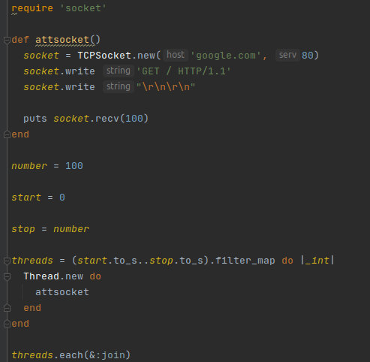

Рисунок 1 – Реализация DoS(DDoS)-атаки

Результат (рисунок 2):
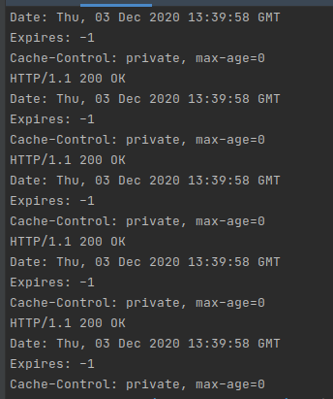

Рисунок 2 – Результат DoS(DDoS)-атаки

В ходе данной работе я изучила виды хакерских атак и применила один из них с помощью языка Ruby.

СПИСОК ЛИТЕРАТУРЫ

- Документация языка Ruby – 2020 [Электронный ресурс]. Дата обновления: 03.12.2020 – URL: https://ruby-doc.org/core-2.7.1/ (дата обращения: 03.12.2020)

